Методическая разработка
внеклассного мероприятия
«Фестиваль английской песни.
They change the world»
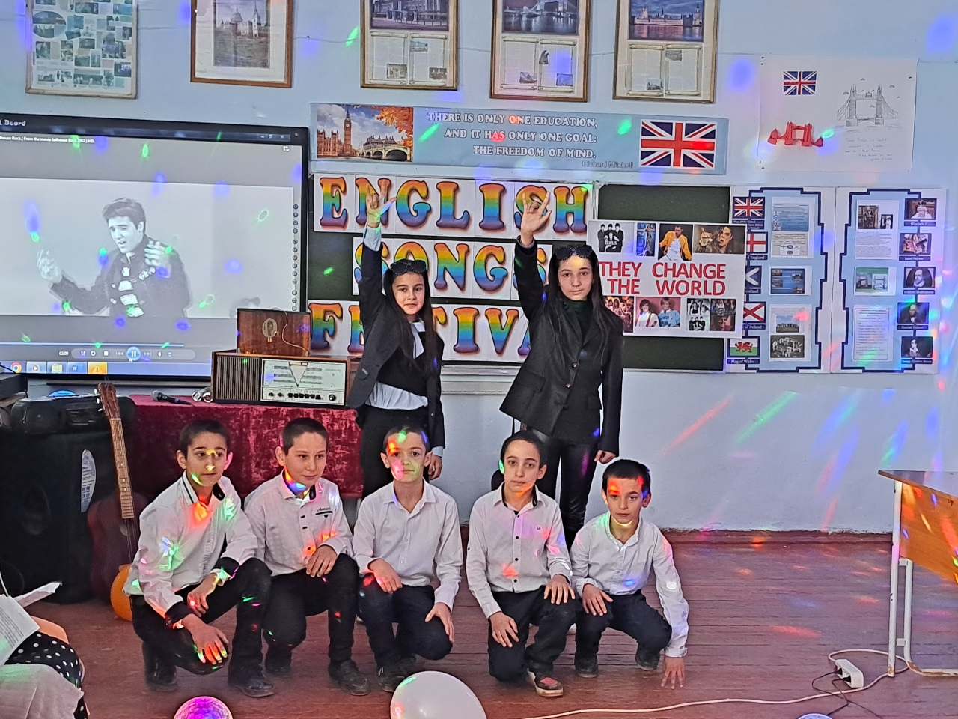

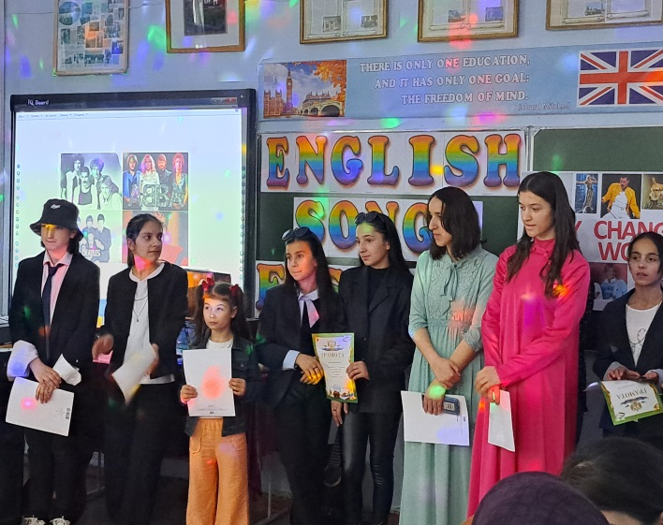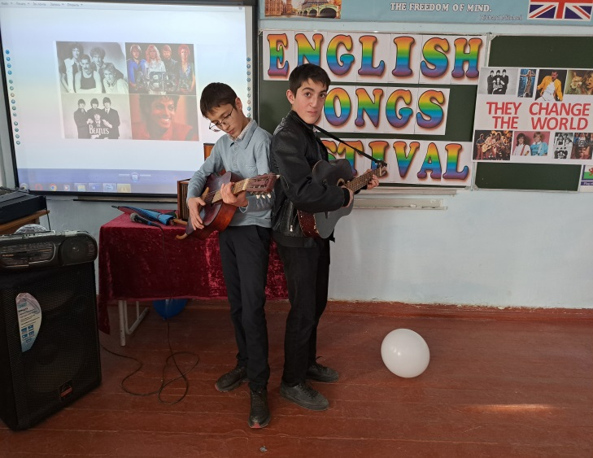
Составитель:
учитель английского языка
Бахмудова Исида Магомедовна

Цель мероприятия:
1) организовать поисковую, исследовательскую, лингвистическую и исполнительскую работу по теме проекта;
2) создать условия для развития творческого потенциала, образного и ассоциативного мышления учащихся;
3) включить обучающихся в учебно-творческую метапредметную деятельность (иностранный язык, история, обществознание, литература, вокальное музицирование, риторика, ИКТ);
4) создать условия для воспитания эмоционально-ценностного отношения к своим сверстникам;
5) заинтересовать преподавателей искусства музыкальными приоритетами обучающихся в процессе подготовки к проекту;
6) сотрудничать с коллегами, обмениваться опытом, расширять воспитательные возможности учреждения образования.
II. Планирование работы, обсуждение алгоритма работы:
1. Прочитать текст песни (прослушать песню). Подготовить краткую интересную справку и презентацию, помогающие восприятию содержания песни, используя различные источники информации, включить ее в публичное выступление;
2. Представить песенный и информационный материал на генеральной репетиции преподавателям - консультантам (английский язык, музыка) . Исправить и доработать материал с учетом замечаний.
3. Выступить с песенным проектом перед зрителями (жюри, родители, обучающиеся училища).
Планируемые результаты:
Личностные:
- творческая самореализация обучающихся;
Предметные:
- формирование умения воспринимать на слух и зрительно текст с некоторыми новыми словами и конструкциями, понимать общее содержание текста;
- формирование языковых навыков (фонетических, лексических);
Метапредметные:
- умение соотносить свои действия с планируемым результатом;
- развитие коммуникативной компетенции и исследовательских учебных действий;
- умение определять задачи, решение которых необходимо для достижения поставленных целей, планировать действия, прогнозировать результаты, анализировать итоги деятельности, делать выводы.
III. План и ход мероприятия

Сценарий:
Good evening, ladies and gentlemen! We are glad to see you!
Добрый вечер леди и джентльмены! Мы рады видеть Вас!
Today we’ll talk about different genres of music, their background and roots.
Сегодня мы будем говорить о различных жанрах музыки, их образования и корней.
We’ll listen to the best works and sing together with outstanding singers and musicians of various times.
Мы будем слушать лучшие работы и петь вместе с выдающимися певцами и музыкантами различных времен.
People cannot imagine their life without music. We listen to music, dance to music or learn to play musical instruments. Music has become the part of our life.
Люди не могут вообразить свою жизнь без музыки. Мы слушаем музыку, танцуем под музыку или учимся играть на музыкальных инструментах. Музыка стала частью нашей жизни.
But it is an English contest, a music competition. So at the end we choose the best singers, the winners of the contest.
Ну а раз это конкурс, то обязательно должен быть победитель!
Our participants will sing English songs about childhood, about love and friendship. I think it’s a good chance for them to demonstrate their talents, their music skills and, of course, their singing English.
Наши участники будут исполнять песни на английском языке о детстве, о дружбе, о любви. Сегодня у них есть прекрасная возможность проявить все свои таланты.
And now let me introduce our judges! They will decide who is the best at our singing contest. Meet them!
А сейчас давайте поприветствуем наше многоуважаемое жюри.
- ФИО – председатель жюри
- ФИО – музыкальное оформление
- ФИО - языковая сторона
- ФИО – творчество и оригинальность
- ФИ – ученица 11 класса
In this world filled with conflicts, tragedies, joys and hopes, music strives to speak people of what is most important and urgent.
В этом мире, заполненном конфликтами, трагедиями, радостями и надеждами, музыка стремится показать людям то, что является самым важным.
Different people like different kinds of music or different genres of music.
Люди такие же разные, как и различны виды музыки или жанры.
Among larger genres are classical music and a popular or commercial music which itself can be divided into the most popular genres of music: rock, metal, disco, pop-music, jazz, rave, hip hop etc.
Среди больших жанров классическая музыка является популярной, также коммерческая музыка, которая сама может быть разделена на самые популярные жанры музыки: рок, металл, диско, поп-музыка, джаз, хип-хоп и т.д.

- Dear friends, are you ready? – Yes!
Then let’s start our contest.
Ах, детство, прекрасная беззаботная пора, когда можно бегать по лужам и радоваться солнышку.
We suggest to start our journey with Happy Song "Don't Worry, Be Happy" It is a song by American musician Bobby McFerrin
Мы предлагаем начать нашу поездку с веселой песни "Не волнуйся, будь счастлив"- песня американского музыканта Бобби Макферрин
Один критик назвал это «формулой противостояния жизненным испытаниям»
Встречаем ученицу 4 класса в исполнении песни "Don't Worry, Be Happy"
______________________________________________________________________________

- Thanks to our youngest participant. The next group is Modern Talking. You can talk about her forever: the captivating vocals of Thomas Anders.
Спасибо нашей самой юной участнице.
Следующая группа Modern Talking. О ней можно говорить вечно: пленяющий вокал Томаса Андерса, и неисчерпаемая харизма Дитера Болена… Вместе они покорили мировую сцену, заставив миллионную публику наслаждаться звуками евродиско и европоп.

«You’re My Heart, You’re My Soul» — первая песня дуэта Modern Talking, выпущенная в октябре 1984 года. Сингл с этой песней был продан восьмимиллионным тиражом по всему миру.
Композиция достигла первого места в чартах 12 стран мира и была очень популярной в СССР.
"You're my heart" is not only a super hit of all time, it is also the soul and heart of every true music lover, there is no more beautiful piece in disco music. A masterpiece for all ages.
"You`re my heart" - это не только супер-хит всех времен, это еще и душа и сердце каждого истинного меломана, более красивого произведения в музыке для дискотек не существует. Шедевр на все века.
Это песня, под которую будут танцевать и которую будут копировать через 40 лет после ее создания , Modern Talking не с чем сравнить.
"You`re my heart You`re my soul" - однозначно, классика!!!
Встречаем учащихся 8 класса

3.
Modern Talking... How much this German Eurodisko duet means to Russian music lovers. More than one disco was held under the incendiary hits of Thomas Anders and Dieter Bohlen! And not just youth. These songs are still relevant and dearly loved by listeners .
Modern Talking... Как много этот немецкий евродиско-дуэт значит для отечественных меломанов. Под зажигательные хиты Томаса Андерса и Дитера Болена прошла не одна дискотека! И не одна молодость. Эти песни по-прежнему актуальны и горячо любимы слушателями из СССР... Впрочем – современное поколение тоже не прочь послушать «Cheri Cheri Lady»

_____________________________________________________________________________________

______________________________________________________________
- In the 1940s and 1950s new styles of music emerged.
В 1940-х и 1950-х появились новые стили музыки.
In the 1950s Elvis Presley became the King of rock-n-roll in the USA.
В 1950-х Элвис Пресли стал Королем рок-н-ролла в США.
The music travelled to Europe soon. It was especially popular among the teenagers.
Музыка скоро поехала в Европу. Это было особенно популярно среди подростков.
Let’s greet the King of rock-n-roll - Elvis Presley!
Давайте поприветствуем короля рок-н-ролла Элвиса Пресли!
(Выступают ученики 6 класса)

5. The Beatles were the Kings of music in the 60s (слайд 12), and their birthplace was in Liverpool, Great Britain.
Битлз были Королями музыки в 60-х, и их местом рождения был город Ливерпул, Великобритания.
John Lennon and Paul McCartney were writing simple songs and performing them so brilliantly that they gave a new impulse for the development of the musical community.
Джон Леннон и Пол Маккартни писали простые песни и выполняли их так блестяще, что они дали новый импульс для развития музыкального сообщества.
Such songs as “Yesterday”, “Let it be”, “Love me do”, “Yellow Submarine” made them the most popular band not only in England, but throughout the world as well.
Такие песни как “Yesterday”, “Let it be”, “Love me do”, “Yellow Submarine” сделала их самой популярной группой не только в Англии, но и во всем мире также.
(исполняется песня Yesterday группы Битлз)

6. The 70s was the time of revolution in rock music. 70-е были временем революции в рок-музыке.
The music became aggressive. Музыка стала агрессивной.
The main groups were: “Pink Floyd”, “Deep Purple”, “Guns’ an roses”, “Metallica”, “the Rolling Stones” and “the Eagles”.
Главные группы были: “Pink Floyd”, “Deep Purple”, “Led Zeppelin”, “Iron Maiden”, “Metallica”, “Роллинг Стоунз” и “The Eagles”.

In the 80-90 we can see a lot of new branches: “disco”, “punk”, “rap”, “hip-hop”.
В 80-90х появилось много новых жанров: “диско”, “панк”, “рэп”, “хип-хоп”.
Let’s take ABBA a Swedish music group, internationally famous and popular with people of all ages.
Давайте возьмем ABBA, шведская музыкальная группа, всемирно известная и нравящаяся людям всех возрастов.
All know their famous hits “Thank you for the Music”, “Dancing Queen”, “The Winner takes it all”, “Happy New Year” and others.

Все знают их известные хиты “Спасибо за Музыку”, “Танцующая Королева”, “Победитель забирает все”, “С новым годом” и др.

Let’s greet ABBA!
Давайте поприветствуем ученицу 9 класса с песней «Last Chrictmas»!

7. The popular ones we can point out rap & pop music.
Сегодня среди популярных жанров мы можем указать на рэп и поп-музыку.
Rap began developing in the US, in Bronx, New York City.
Рэп начал развиваться в США, в Бронксе, Нью-Йорке.

Pop music (a term that originally derives from an abbreviation of "popular") is a genre of popular music, deriving from rock and roll.
Поп-музыка (термин, который первоначально происходит из сокращения "популярная") является жанром популярной музыки, происходящей из рок-н-ролла.

The king of pop music is Michael Jackson, so it was remembered to millions of fans worldwide. He became a star when was still absolutely young young man, and did a long and difficult way to become that whom he was fated to become.
Майкла Джексона называют не иначе, как королем поп-музыки, так он запомнился миллионам фанатов по всему миру. Он стал звездой, когда был еще совсем юным молодым человеком, и проделал длинный и тяжелый путь, чтобы стать тем, кем ему суждено было стать.
При упоминании Джексона на память сразу приходит его знаменитая «лунная походка». Когда певец впервые продемонстрировал ее 25 марта 1983 года при исполнении песни «Billie Jean», зрители пришли в восторг и изумление. Еще одной «фишкой» певца стало точное воссоздание танцевальных движений из клипа во время выступления на сцене. Вообще хореография Джексона была по тем временам чем-то абсолютно новым, революционным. Так до него не танцевал никто.
Встречаем ученика 5 класса с песней Майкла Джексона Билли Джин.
8. Famous pop singers are Madonna, Chris Brown, Britney Spears, Christna Aguilera, Rihanna, Justin Bieber, Beyonce, Selena Gomez and others.
Известные поп-исполнители: Мадонна, Бритни Спирс, , Кристина Агилера, Рианна, Джастин Бибер, Beyonce, Селена Гомез, Сия и другие.
Сия is the most popular for today of all pop singers.
Сегодня Сия является самой популярной поп исполнительницей.
Let’s greet Сия!
Давайте поприветствуем песню Сии в исполнении ученицы 8 класса!
_________________________________________________________________

9. Песни о красоте.
A song from the soundtrack to the cult film "Pretty Woman", for which Roy Orbison was posthumously awarded a Grammy Award. "Oh, Pretty Woman" is a famous song that brought worldwide fame to musician Roy Orbison in 1964.
Песня из саундтрека к культовому фильму «Красотка», за которую Рой Орбисон был посмертно удостоен премии «Грэмми».
«Oh, Pretty Woman» (О, Красотка) — известная песня, принёсшая всемирную известность, музыканту Рою Орбисону в 1964 году. Она в будущем украсила популярный фильм режиссера Гарри Маршалла «Красотка», придав картине особую прелесть.

10.
We Will Rock You 1977 годп.- без всякого сомнения международнй хит. Он уже не принадлежит Queen. We Will Rock You» (в переводе с англ. — «Мы вас раскачаем») — песня английской рок-группы Queen из альбома News of the World. Написана Брайаном Мэем. Несмотря на то, что песня выпущена в виде сингла лишь в некоторых странах, она завоевала огромную популярность по всему миру и к ней был снят видеоклип. В Америке «We Will Rock You» и «We Are the Champions» вышли на одной стороне пластинки, так как там их всегда играли вместе — на радио, на спортивных состязаниях и даже на альбоме они были записаны вместе.
11. Кинохиты.
В 1998 году песня была названа лучшим оригинальным саундтреком, и её создатели получили заслуженную престижную награду «Оскар» в этой номинации от киноакадемии. Это было лишь начало триумфального пути. Вскоре «My Heart Will Go On» была «отмечена» «Золотым Глобусом» (1998), а также одержала победу в 4-х номинациях на получение «Grammy», в том числе, как «Лучшая песня года». Это произошло в 1999 году.

12. The show must go on! This legendary composition needs no introduction. In our country, she is especially popular: Queen's work has become widely known in Russia since the late 1980s
Шоу должно продолжаться!
Эта легендарная композиция в представлении не нуждается. В нашей стране она особенно популярна: творчество Queen стало широко известно в России с конца 1980-х, когда пал железный занавес, но настоящая, массовая народная любовь россиян к "Королеве" зародилась, пожалуй, в начале 1990-х, когда "The Show Must Go On" звучала буквально из каждого утюга. Песня потрясает не только масштабностью и неземной красотой звучания, но и историей, которая стоит за ней, историей великого артиста, Фредди Меркьюри.

Ведущий: Thank you very much. Well done. Now it’s time for our jury to decide who is the best.
Ведущая: Благодарим всех участников за исполнение. Очень скоро члены жюри объявят результаты конкурса.

Учитель английского языка: Дорогие друзья! Позвольте выразить слова благодарности за участие в этом мероприятии всем исполнителям песен на английском языке, нашим ведущим конкурса ... Большое спасибо членам жюри. Очень скоро они объявят результаты. Мы надеемся, этот конкурс станет хорошей традицией в нашей школе.
Thank you very much. We don’t say Good bye. See you later again!

Заключение
Дети с воодушевлением отнеслись к идее проведения конкурса на английском языке, приняли самое активное участие в его подготовке и проведении. Каждый участник конкурса смог проявить себя в качестве певца и надо отметить их отличное выступление. Все участники будут награждены грамотами. Дети смогли создать языковую атмосферу в зале и настроение праздника для зрителей.
Необходимо выразить слова благодарности за участие в этом мероприятии всем исполнителям песен на английском языке, нашим ведущим конкурса. Пусть этот конкурс станет хорошей традицией в нашей школе.
Подобные внеклассные мероприятия имеют положительный эмоциональный настрой, а также воспитывают у учащихся умение работать в коллективе и дружить. Внеклассная работа по иностранному языку помогает учащимся не только увидеть истинные возможности изучаемого языка, но и вызывает положительный эмоциональный настрой, что важно для формирования и укрепления положительной мотивации к изучению иностранного языка.

Конкурс Английской Песни (для членов жюри)
№ | Исполнители песни  на английском языке: | Качество исполнения (вокал)  (1-5 баллов) | Английский язык  (1-5 баллов) | Артистизм  (1-5 баллов) | Оригиналь-  ность  (1-5 баллов) | Итого:
1. | Don’t worry be happy - 4 класс
2. | Modern Talking – 8 класс
3. | Modern Talking – 6 класс
4. | Elvis Presley -  6 и 4 классы.
5. | The Beatles-Yesterday  – 9 класс
6. | Abba – Last Christmas 9 класс
7. | MICHAEL JACKSON – Билли Джин 5 класс (Гасайниев Ю.)
8. | Sia - Unstoppable  - 8 класс
9. | Pretty Woman – 7 класс
10. | We will rock you(Ф.Меркьюри) - 8 класс
11. | Песня Титаник – 11 класс
12 | Show must go on(Фредди Меркьюри)

По итогам Конкурса члены жюри определяют победителей по следующим номинациям:
- «Победитель конкурса английской песни» …………………
- «Лучшее вокальное исполнение» …………………………
- «Лучший английский в песне» …………………………..
- «За театральность в исполнении песни» …………………
- «Самое оригинальное выступление» ……………………
- «Приз зрительских симпатий» …………………………….
- «Самое трогательное выступление» ……………………..
- «Самое позитивное исполнение» ………………………
- «Самое эмоциональное исполнение» ……………………
- «Самое креативное исполнение» ………………………

